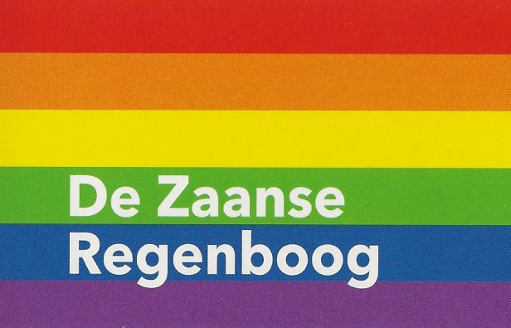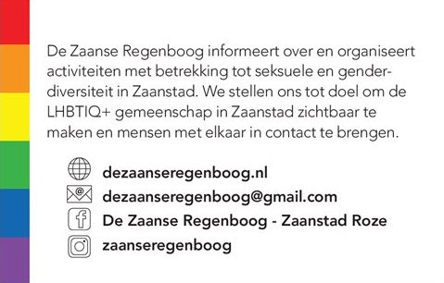
De Zaanse Regenboog 2019
Wat heeft De Zaanse Regenboog gedaan in 2019:
In 2019 zijn er 4 kwartaal nieuwsbrieven uitgegeven.
De Zaanse Regenboog heeft diverse interviews gegeven, Zaanradio, Zaan TV, Noord Hollands Dagblad en de Paarse Vrijdag Krant.
De Zaanse Regenboog schrijft een maandelijks stuk in de digitale krant De Orkaan.
De Zaanse Regenboog is zichtbaar aanwezig geweest op o.a. de vrijwilligersmarkt Meet en Greet van Zaankanters voor elkaar en op De Beursvloer van de Zaanse Uitdaging.
De Zaanse Regenboog heeft informatieve flyers gemaakt over De Roze Driehoek, Uitleg LHBTIQAP+, jaarlijkse LHBTIQ+ feest- en/of gedenkdagen en de Zaanse LHBTIQ+ chronologie vanaf 31 december 2019. Deze kunt u via de mail ontvangen van De Zaanse Regenboog.
De Zaanse Regenboog heeft zich aangesloten bij het Comité Een tegen Eenzaamheid.
De Zaanse Regenboog heeft meegelopen met de Pride Walk in Zandvoort, Amsterdam en RegenbogenParade/EuroPride Wenen.
De Zaanse Regenboog heeft met een infostand op de Rainbowmarkt tijdens en na de Pride Walk in het Vondelpark Amsterdam gestaan.
De Zaanse Regenboog is naar de Canal Pride in Utrecht en Alkmaar geweest.
De Zaanse Regenboog is vertegenwoordigd in het LHBTIQ+ overleg met aanverwante organisaties en Gemeente Zaanstad.
De Zaanse Regenboog heeft het initiatief genomen om 13 t/m 20 juni 2020 een Zaanse Regenboog week met op 20 juni de eerste Zaanse Regenboogparade te organiseren.
De Zaanse Regenboog heeft het TranScreen Transgender Filmfestival in Zaandam uitgenodigd en samen met TranScreen en Filmtheater de Fabriek op 29 juni de film Saturday Church laten zien, de publiekswinnaar van het TranScreen Transgender Filmfestival Amsterdam.
De Zaanse Regenboog heeft een eigen website gemaakt waar veel informatie te vinden is over LHBTIQ+ in Zaanstreek- Waterland maar ook veel landelijk organisaties zijn benoemd.
De Zaanse Regenboog startte op 20 september samen met Het roze olifantje Dames diner Club een maandelijks terugkerende netwerkborrel voor alle geïnteresseerden. Elke 3e vrijdag van de maand op wisselende locaties door heel Zaanstad. De daarop volgende netwerkborrels waren op 15 november en 20 december.
De Zaanse Regenboog heeft op uitnodiging van PvdA Zaanstad bij het “Wij zijn Zaankanters Café” verteld over het ontstaan van De Zaanse Regenboog en over wat wij vinden dat er in Zaanstad moet veranderen met betrekking tot het LHBTIQ+ beleid.
Op 7 oktober zijn we officieel Stichting De Zaanse Regenboog geworden.
De Zaanse Regenboog heeft het initiatief genomen voor de Eerste Zaanse Roze Loper Dag op 17 oktober. Samen met Evean Erasmushuis, Zorgcirkel Saenden en Roze 50+. De dag is zo’n succes geworden dat de Tweede Zaanse Roze Loper Dag in 2020 zal plaatsvinden.
De Zaanse Regenboog is op 19 oktober gestart met het Zaanse Regenboog Café 50+, een maandelijkse LHBTIQ+ ontmoetingsmiddag voor 50+ met een muzikaal, politiek en cultureel programma. Elke 4e zaterdag van de maand in Café Zaanzicht, Oostzijde 209 te Zaandam. De volgende 50+ cafés waren op 23 november en 28 december.
In 2020 gaat De Zaanse Regenboog natuurlijk door met deze activiteiten en wil ze uitbreiden. Meehelpen met De Zaanse Regenboog is altijd welkom.
Support De Zaanse Regenboog en word donateur en/of vrijwilliger!
Steun De Zaanse Regenboog en maak een financiële bijdrage over op bankrekening NL27 RABO 0348 2710 85 van St De Zaanse Regenboog

